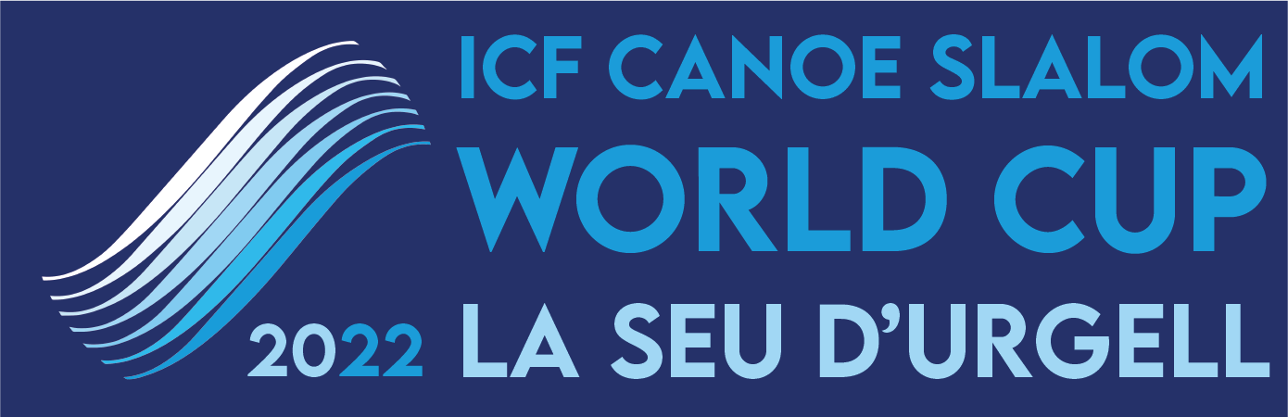

Nota de premsa 4/9/2022

Plata per a Miquel Travé a la Copa del Món Canoe Eslàlom 2022 de la Seu d'Urgell

El diumenge 4 de setembre es van disputar les finals de la darrera competició Canoe Slalom en especialitat de canoa (C1) del calendari de la International Canoe Federation (ICF) a les instal·lacions olímpiques del Parc Olímpic del Segre amb medalla per a la selecció espanyola de la RFEP amb la 2a plaça per a Miquel Travé

La Seu d’Urgell va tornar a organitzar un esdeveniment del més alt nivell mundial i repetirà com a seu de la Copa del Món ICF el 2 i 3 de setembre de 2023
Fotos: https://bit.ly/3AAY9sQ
Compactat TV domingo general: https://mediapool.scoopa.com/
Declaracions Miquel Travé (Cat/Esp): https://bit.ly/3RkEViq

L'últim dia de la Copa del Món de Canoe Slalom oferia un programa completíssim de competició amb les semifinals i finals de C1 al matí i previsió de les espectaculars eliminatòries de l'Extreme Kayak a la tarda.

Davant aquest panorama el bullici a primera hora del matí al Parc Olímpic del Segre era constant amb els palistes afrontant un llarg darrer dia de temporada competitiva internacional.

Així les coses, les semifinals van començar a les 8.45 del matí amb una temperatura ambiental que es va anar caldejant de mica en mica a mesura que van avançar les competicions matutines i es conformaven les llistes dels millors 10 per a la final.

I va saltar la notícia quan el palista local de la Seu i del Club Cadí Canoe Kayak, Miquel Travé, va baixar com una exhalació a la semifinal guanyant la màniga avisant propis i estranys del seu poder. Així les coses, va arribar el migdia amb unes grades del Parc Olímpic del Segre a vessar i amb el públic aclamant el seu heroi local.

Tot i la pressió de sortir l'últim dels 10 finalistes, Travé no va decebre i es va marcar una baixada que va fregar la perfecció excepte per un lleu toc a la porta 22 que, amb dos segons de penalització, el va relegar a la 2a plaça per tan sols +0.09. El guanyador va ser el francès Nicolas Gestin amb 93.37 i el tercer al calaix va resultar l'eslovè Luka Bozic amb 94.50. Precisament aquests dos esportistes s'han enfilat a les primeres posicions del circuit de Copa del Món de C1 després de l'última prova disputada al Parc Olímpic del Segre. Gestin ha estat el vencedor amb 309 punts seguit de Bozic amb 302. Travé ha acabat 6è amb 198.

Travé, de 22 anys, va declarar en sortir de l'aigua que “la temporada s'acaba aquí de manera molt satisfactòria, llàstima d'aquest toc en una de les portes finals que m'ha deixat sense l'or avui però ho he lluitat tota la baixada i alhora em sentia còmode en un traçat no precisament fàcil però tenia clara l'estratègia i a això sumo l'ambientàs a la Seu amb quantitat de gent animant-me que sens dubte m'ha motivat”.

Pel que fa a les dones, les semifinals femenines van somriure a la gallega Ainhoa ​​Lameiro que va entrar amb el 7è millor temps mostrant gran nivell als 21 anys. Van quedar fora de la final les basques Klara Olazabal i Miren Lazcano. A les 11.30 les 10 millors es van enfrontar al canal del Segre amb victòria per a l'alemanya Andrea Herzog amb 103.25, i les dues palistes txeques Gabriela Satkova i Tereza Fiserova, amb 103.31 i 106.15, la van seguir al podi. L'espanyola Lameiro va repetir la posició de semifinal acabant en una gens menyspreable 7a posició i l'andorrana Mònica Dòria va aconseguir una cinquena plaça. Aquest esdeveniment tancava el circuit de Copa del Món Canoe Slalom 2022 i la guanyadora del circuit va resultar Fiserova sumant 251 punts.

El president RFEP, Javier Hernanz, present durant tot el desenvolupament de la Copa del Món ha valorat per part de la selecció espanyola aquest cap de setmana felicitant l'organització de l'esdeveniment que va a càrrec del Club Cadí Canoe Kayak i de les entitats locals amb el recolzament de la Diputació de Lleida y la Generalitat. Ha afegit que "les proves han estat difícils amb un recorregut que exigia al màxim als palistes i l'equip espanyol ha obtingut molt bones posicions amb el seu moment culminant a l'espectacle que ha donat Travé a la seva màniga final coronada amb la medalla".

L'Extreme Kayak entra en escena
A la tarda estava prevista la competició a Extreme Kayak, esdeveniment que serà olímpic a París 2024. Aquesta disciplina es caracteritza pel descens de 4 embarcacions alhora competint cos a cos fins a la línia d'arribada. El traçat, marcat amb portes especials, balises u obstacles, exigeix ​​una trajectòria espectacular, amb diferents opcions, aprofitant les característiques extremes de les aigües braves. Durant el recorregut, d'uns 45 segons, hi ha dues portes que cal remuntar simètriques a la mateixa altura, els palistes trien per quina passen i una zona de roll, on els palistes s'han de submergir en un 360. La sortida es realitza des d'una plataforma a 2 metres d'alçada sobre l'aigua des de la qual els participants es precipiten en el moment d'iniciar la competició.
Resultats finals d'aquesta nova competició a https://bit.ly/3AQiomk
Información para TV
Descarga Compactado TV Sábado 3/9 y Domingo 4/9:
Durante los días de competición se podrá acceder al newsfeed sábado 3 y domingo 4, a través del registro en este link: https://mediapool.scoopa.com/
El proceso es muy sencillo: basta con rellenar el formulario y se enviará un correo electrónico para configurar el password.
Contenido disponible: kayak sábado, canoa y Extreme Canoe Slalom domingo. News (entre 2 y 3 minutos) con la bajada de los ganadores. Imágenes (entre 5 y 6 minutos): entrevista del/a ganador/a del oro, carreras adicionales de los/las ganadores/as. Imágenes de la carrera: carrera completa del oro, plata y bronce para cada final.
Más información y horarios:
https://www.canoeicf.com/canoe-slalom-world-cup/la-seu-2022
